街路灯設置要望における相談カード
記入日： 年 月 日
ご記入者氏名：

街路灯の設置を希望される場合は、以下の項目にご回答ください。

１．設置希望場所の特定
(1) 設置したい電柱から一番近い、アルファベットA～Eで始まる街路灯番号をご記入ください。（詳細は裏面の写真を
ご参照ください）
（記入例：Ｄ-06553）
街路灯番号 ：

(2) 設置を希望される場所の「おおよその住所」と、東京電力またはNTTの電柱に記載されている「管理番号」を
ご記入ください。（詳細は裏面の写真をご参照ください）
（管理番号記入例：明神610A、北桜台Ａ支Ｌ１/6）

・住 所 ：
・管理番号 ：

２．近隣住民等への説明と同意の取得
街路灯を設置するにあたり、以下の点についてご確認とご対応をお願いいたします。

(1) 街路灯の光が届く範囲にお住まいの方や、近隣で農作物を栽培している所有者の方へ、街路灯設置について事前にご説明いただき、皆様からのご理解と同意を得てください。
周辺住民への説明とご理解、同意を得てください。
※なお、要望される場所が街路灯設置基準を満たされた際は、後日、同意書をご提出頂きます。
（記入例：同意の確認６件、うち2件は街路灯の眩しさや農作物への影響といった光害が懸念されましたが、
いずれも設置について同意を得た。）

（2）樹木の剪定に関する事前調整について
設置したい場所に樹木があり、将来的に光を遮る可能性がある場合は、その樹木の所有者と今後の剪定等について事前にご理解と同意を得てください。
原則、町田市では、街路灯 東京電力またはＮＴＴ柱の「管理番号」
説明と同意取得の状況についてご記入ください。
（記入例：設置場所に樹木がありましたが、地権者から定期的に樹木の剪定や伐根する旨の理解と同意を得た。）

お問い合わせ・相談カード提出先 : 町田市道路部道路維持課
電話：042-724-1121 メールアドレス ： douro040_01@city.machida.tokyo.jp
なお、ご希望される設置位置が確認できる地図等をご提出頂けると幸いです。
参考写真
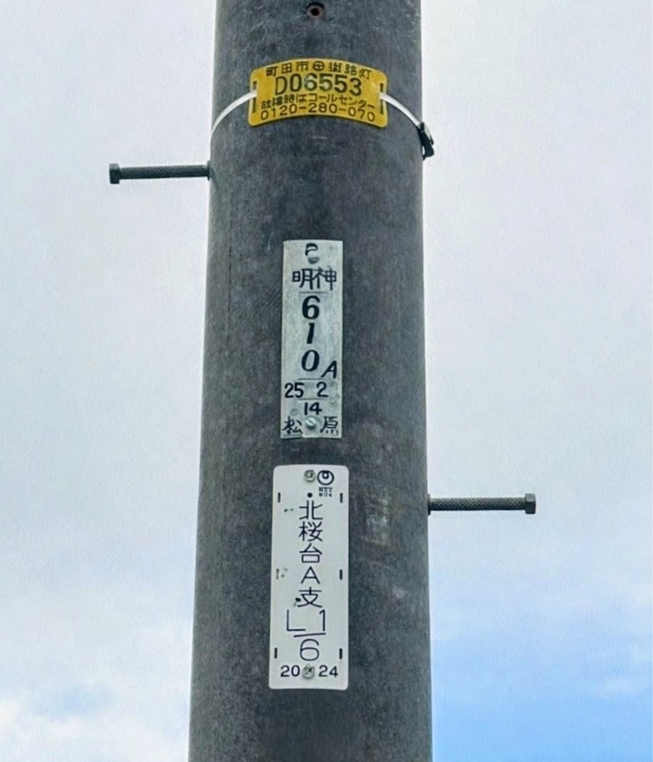
街路灯番号
NTT 電柱管理番号
東京電力 電柱管理番号

